GLASBENO- PEVSKE URICE

LEPO POZDRAVLJENI DRAGE MOJE PEVKE IN PEVCI TER STARŠI. ŽAL NAM JO JE TALE KORONA VIRUS SPET ZAGODEL IN NAM PREPREČIL, DA BI SE SREČALI NA PEVSKIH URICAH.
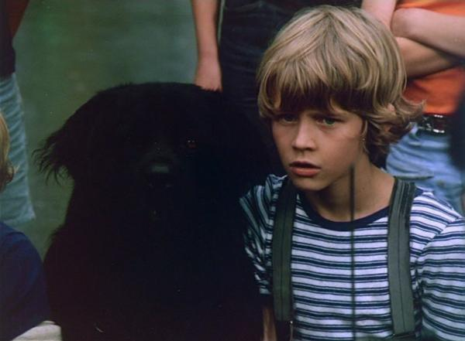
VERJAMEM, DA SE ŠE SPOMNITE, KATERO PESMICO SMO SE NAZADNJE UČILI. RES JE, TO JE BILA »SREČA NA VRVICI«. LEPO PROSITE STARŠE, DA VAM JO POIŠČEJO NA SPLETNI APLIKACIJI »YOUTUBE« (SPODAJ PRILAGAM POVEZAVO, NA KATERI JO NAJDETE). POSLUŠAJTE JO, NATO PA OB NJEJ ŠE ZAPOJTE.

https://www.youtube.com/watch?v=43zueoS6fCM

ZA TISTE, KI ŠE NE ZNATE BESEDILA ALI PA MOGOČE ŽELITE MALO POVADITI BRANJE, GA PRILAGAM.

SREČA NA VRVICI
MARJETA REMŠAK

TJARAMDADAM
ZLAT JE TA DAN,
STECI Z MANO VANJ!

ZMERAJ Z MANO,
ZMERAJ MOJ BOŠ,
TJARADADADAM.
KO DOBIŠ,
KAR ŽELIŠ SI,
NISI NIČ VEČ SAM.

TJARAMPADADI
NOBENIH SKRBI
SREČO IMAŠ NA VRVICI.
PRIJATELJI IN TI,
TJARAMPADADI
SREČA NA VRVICI.

TJARAMDADAM
VSAK NAŠ NAČRT
IZ VETRA JE STKAN.
V SIVI BETON
SVET JE VKOVAN,
TJARADADADAM
STECIMO KAM,
STECIMO STRAN,
STECIMO V SVET SANJ.
ZA VSE, PRAV ZA VSE
JE PROSTOR NEKJE,
KJER TRATE ŠE ZELENE.

TJARAMPADADI
TA SREČA IN MI
SREČA BREZ VRVICE.

TJARAMDADAM
ZLAT JE TA DAN,
STECI Z MANO VANJ!

ZMERAJ Z MANO,
ZMERAJ MOJ BOŠ,
TJARADADADAM.
KO DOBIŠ,
KAR ŽELIŠ SI,
NISI NIČ VEČ SAM.

TJARAMPADADI
NOBENIH SKRBI
SREČO IMAŠ NA VRVICI.
PRIJATELJI IN TI,
TJARAMPADADI
SREČA NA VRVICI.

POIŠČITE SI SAMI ALI PA PROSITE STARŠE, DA VAM POIŠČEJO ŠE KAKŠNO OD SKLADBIC, OB KATERIH UŽIVAMO NA NAŠIH URICAH, OB KATERIH GLASNO ZAPOJEMO, ZAPLEŠEMO IN SE IMAMO ZELO LEPO. SPODAJ VAM PONUJAM ŠE NEKAJ PREDLOGOV, ZA KATERE VEM, DA SO VAM VŠEČ.
Modrijani- Huda ura.
https://www.youtube.com/watch?v=Kl1SC4-tH-8
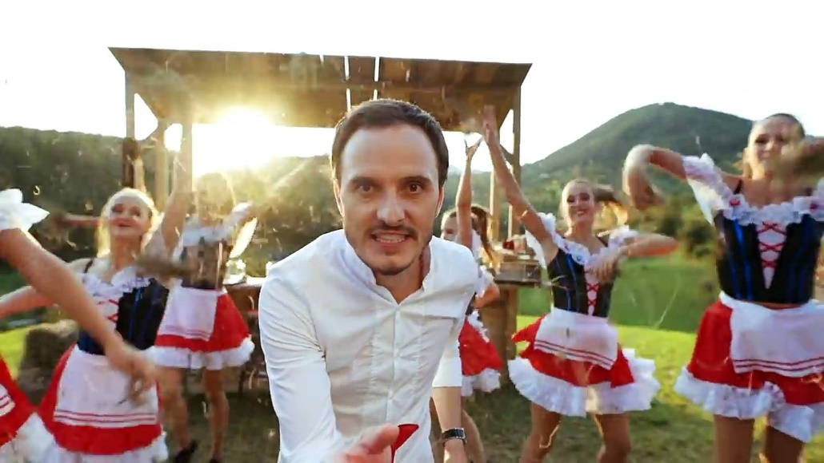

Dejan Vunjak- Nocoj bo luštno.
https://www.youtube.com/watch?v=MMsZ8-9Jf5M
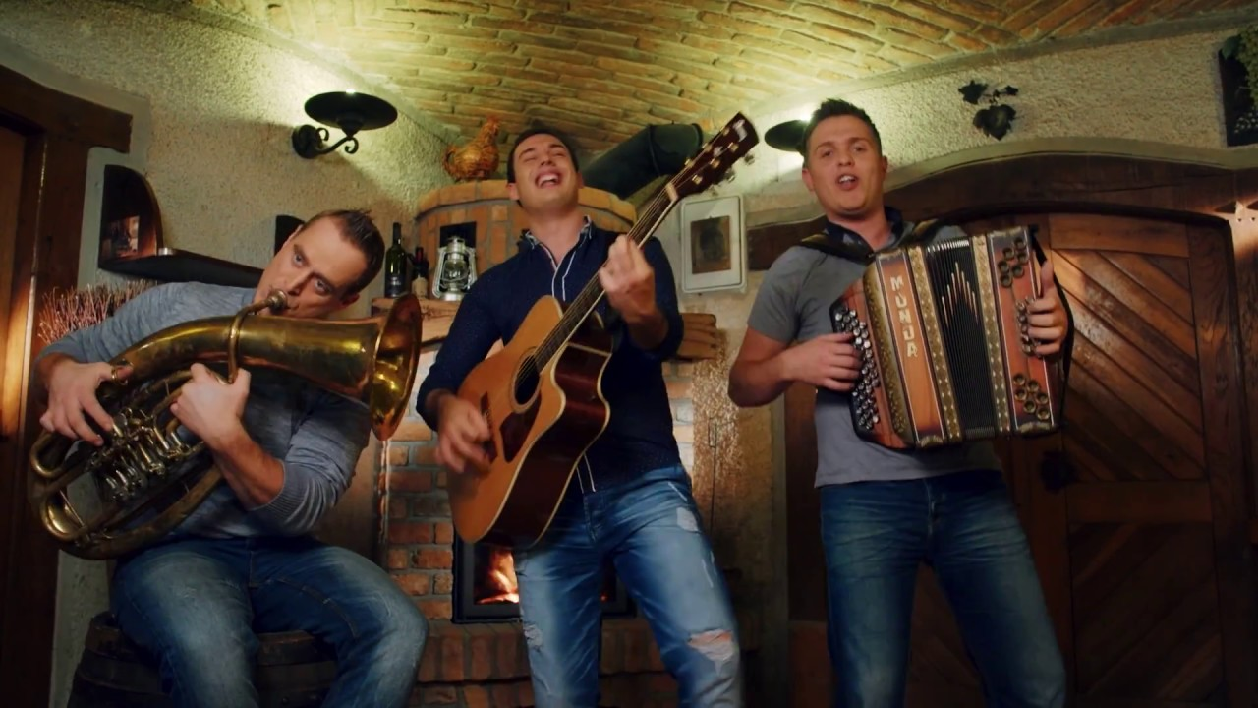

Slavko Avsenik- Na golici.
https://www.youtube.com/watch?v=r7gFNaGYEs8
Mladi Dolenjci- Nocoj je druga rekla mi.
https://www.youtube.com/watch?v=fCzIkS2qIp0
Retro band- Cik cak.
https://www.youtube.com/watch?v=4kqZBFsre7M
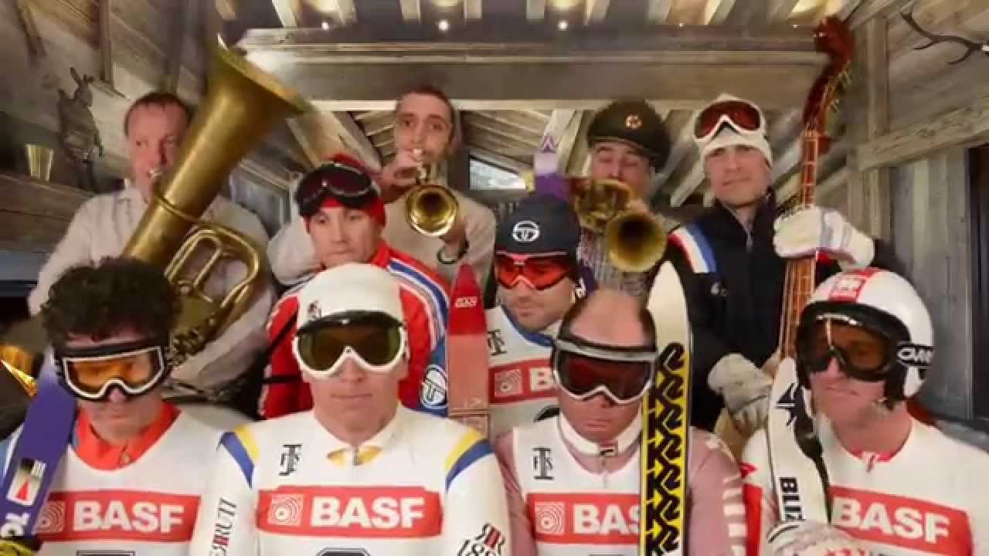

UŽIVAJTE OB POSLUŠANJU, PREPEVANJU IN PLESANJU, PREDVSEM PA OSTANITE ZDRAVI. UPAM, DA SE KMALU VIDIMO IN GA SKUPAJ »ZAŽURAMO«.
DAVID

